NOGOMET - OBČINSKO PRVENSTVO
OB MB šol za ml. dečke (2010 in ml)

Sreda, 17.5.2023, Dvorana OŠ Miklavž REZULTATI :

skupina | Ekipa A | Ekipa B | izid | uvrščen
A | OŠ LENART | OŠ LOVRENC | 7 : 0 | OŠ RUŠE
A | OŠ LOVRENC | OŠ RUŠE | 0 : 8
A | OŠ RUŠE | OŠ LENART | 0 : 0
B | OŠ MIKLAVŽ | OŠ HOČE | 0 : 0 | OŠ MIKLAVŽ
B | OŠ HOČE | OŠ SL. VRH | 1 : 0
B | OŠ SL. VRH | OŠ MIKLAVŽ | 0 : 4
C | OŠ SLIVNICA | OŠ RAČE | 0 : 1
C | OŠ STARŠE | OŠ KUNGOTA | 0 : 1
C1 | Z 1 OŠ RAČE | P 2 OŠ STARŠE | 0:0^{4:3*} | OŠ RAČE
C2 | Z 2 OŠ KUNGOTA | P 1 OŠ SLIVNICA | 1 : 3 | OŠ SLIVNICA
: 3

FINALE OBČINSKEGA PRVENSTVA OBMARIBOR, PARI: A-C2 OŠ RUŠE : OŠ SLIVNICA
B-C1 OŠ MIKLAVŽ : OŠ RAČE

Tekme na finalnem turnirju se igrajo 2 x 10 min

Šolska ekipa:
1 EMERŠIČ Tian, 2 ČEH Jaka G , 3 BLAGUS Žak, 4 MUJČINOVIĆ Admir, 5 VEBER Žan, 6 LESKOVAR Maks, 7 FAJFAR Maj G, 8 NUHANOVIĆ Husko, 9 PONUDIČ Anei
10 PLETERŠEK Č. Gašper, 11 KONDIĆ Mark, R: VUGRINČIČ Mai. JURIČ Taj.
Vodja ekipe: KALEZIČ Miro.

OŠ MIKLAVŽ
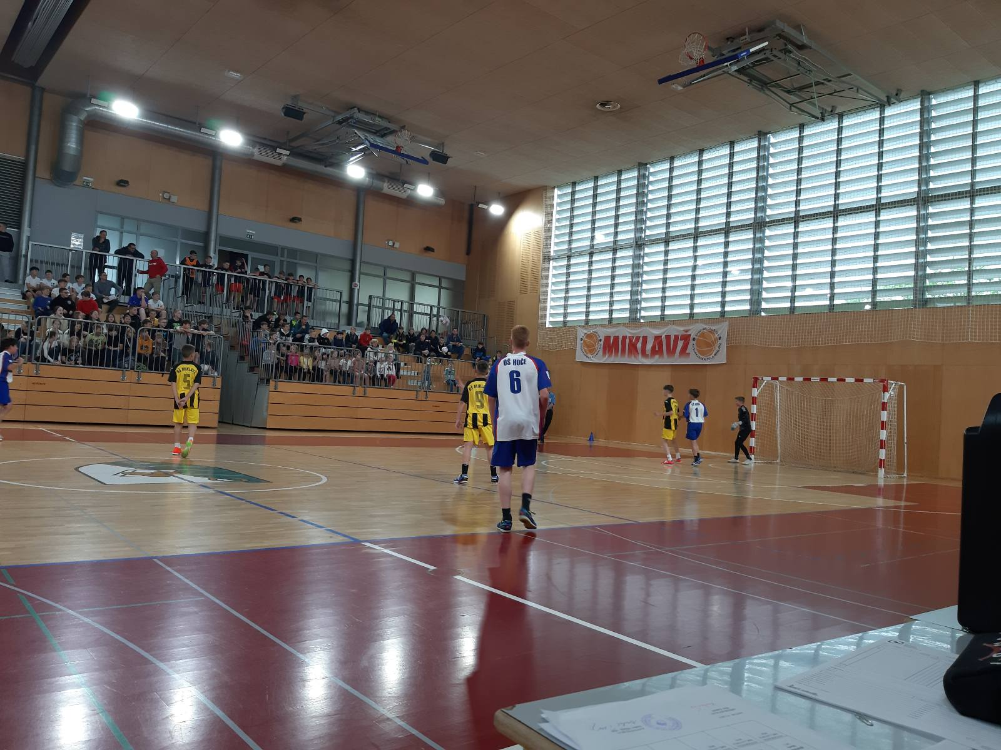

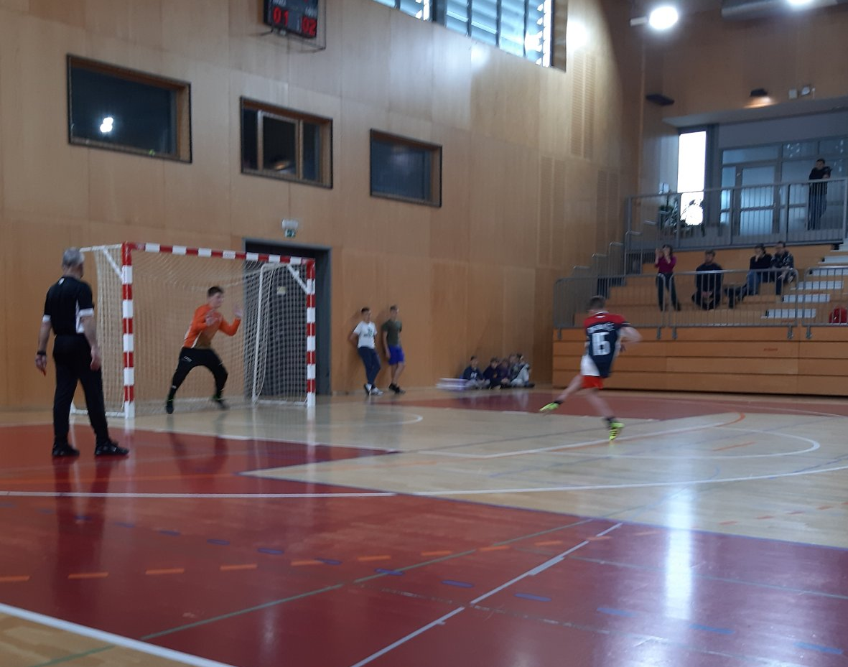

OŠ SLADKI VRH

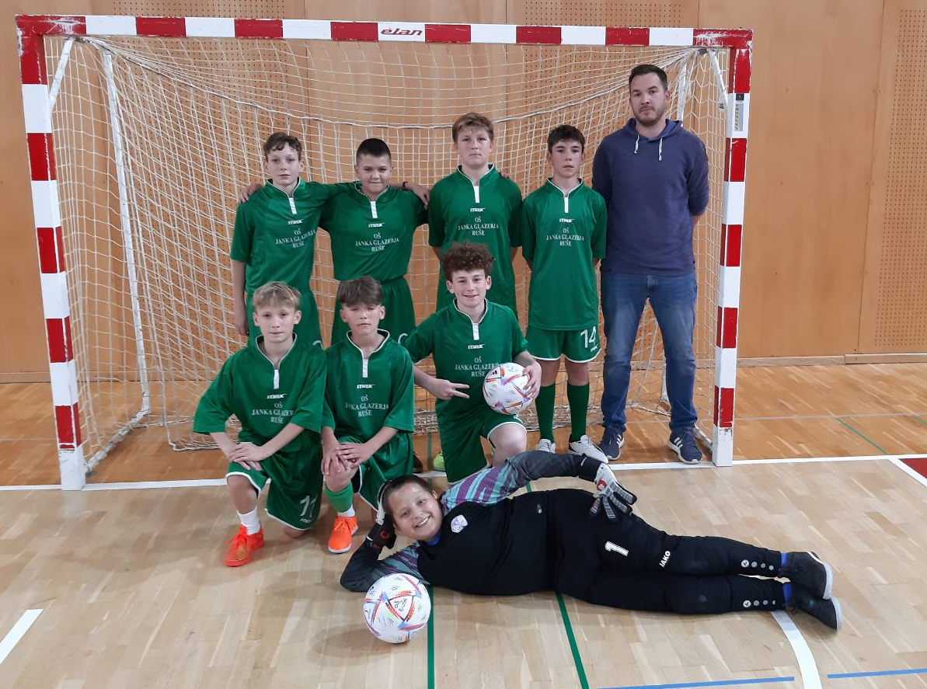
OŠ RUŠE

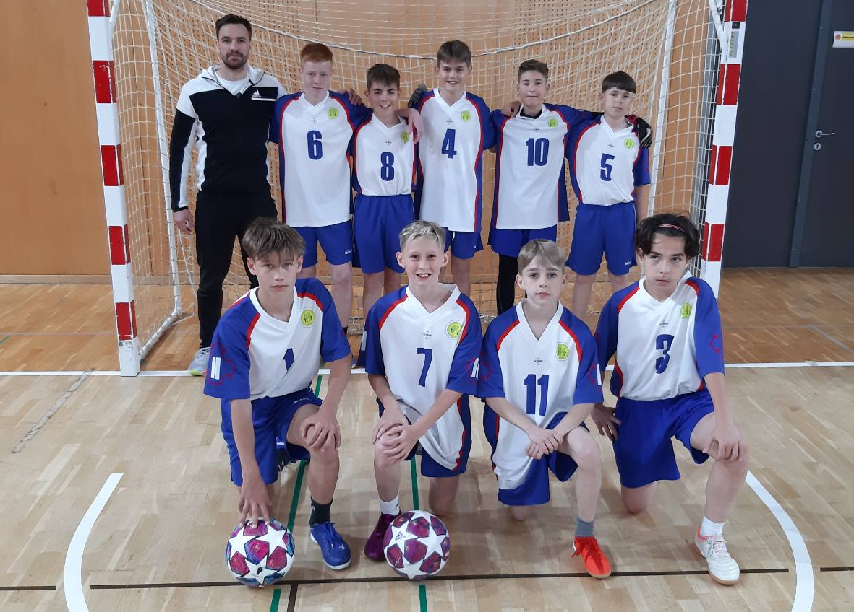
OŠ HOČE

OŠ KUNGOTA

OŠ RAČE

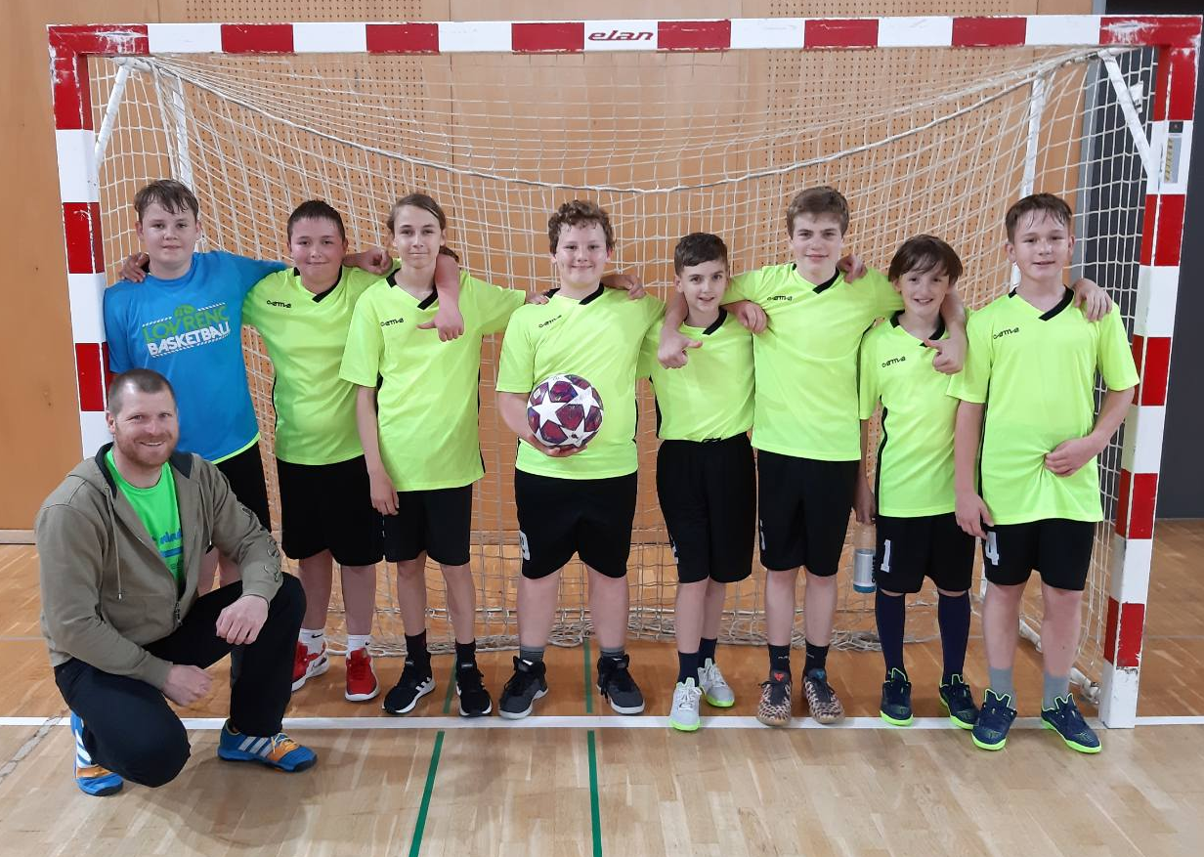
OŠ LOVRENC

OŠ LENART

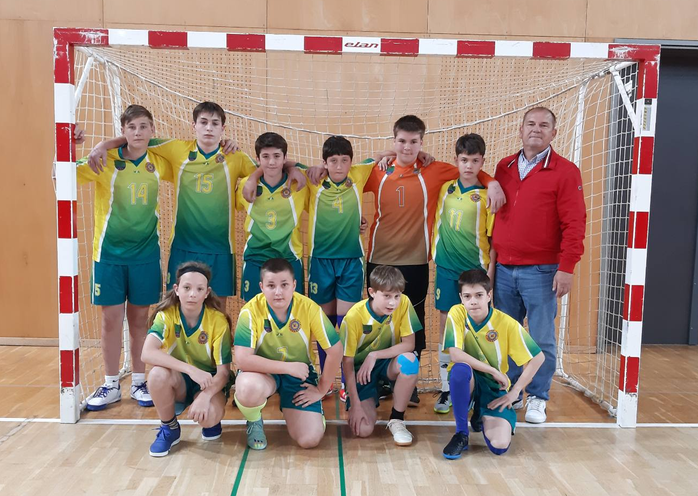
OŠ STARŠE

